просмотр УЗ

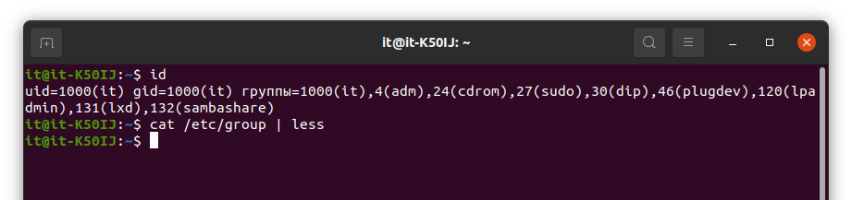
просмотр групп
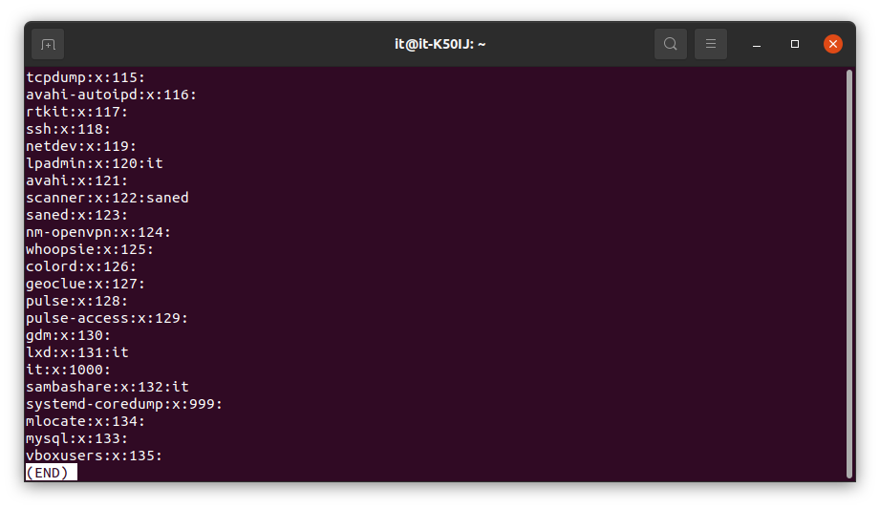

Cоздание пользователя, используя утилиту useradd
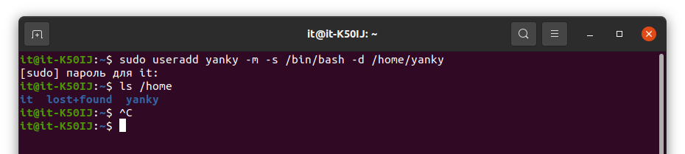

Удаление пользователя, используя утилиту userdel;

Создание пользователя в ручном режиме

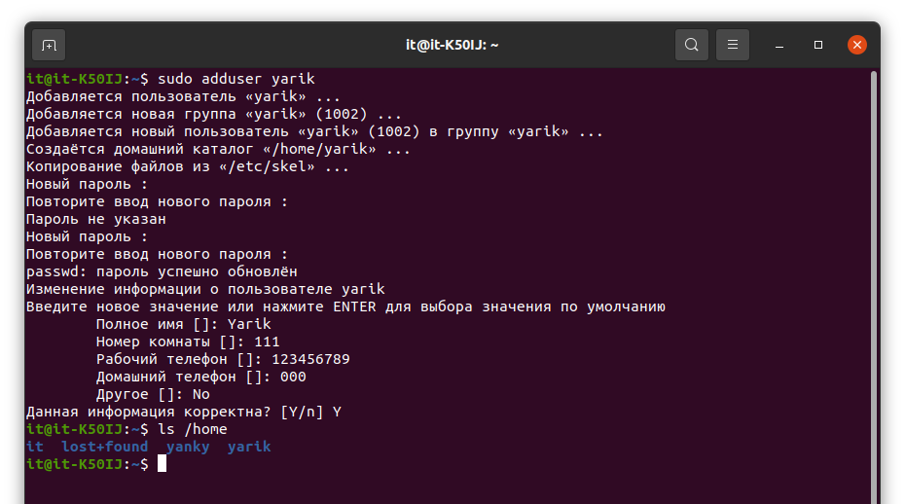

Создание группы с использованием утилит и в ручном режиме;

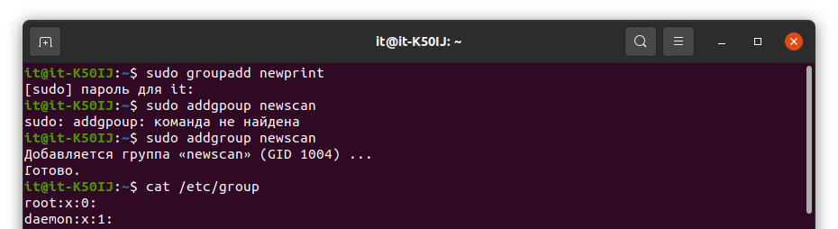
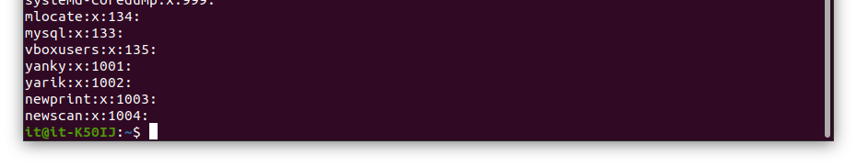

Попрактиковаться в смене групп у пользователей;

Добавление пользователя в группу, не меняя основной;

Удаление пользователя из группы.

